A la découverte de notre environnement, la matière.
L'eau dans notre environnement.

Comment obtenir de l’eau « limpide » ?

Voir rep voyage de l’eau

Les boissons

Les boissons sont des mélanges
Les boissons sont faites de plusieurs constituants : ce sont des mélanges dont le constituant principal est l’eau.
- Dans le jus d'orange, le jus de citron, on voit la pulpe solide en suspension. On voit plusieurs constituants : ce sont des mélanges hétérogènes.
- Dans le café, le lait, on ne voit pas les constituants : ce sont des mélanges homogènes.

Des gaz dissous dans les boissons
Boisson étudiée : ……………………………………………………………….

Mise en évidence d’un gaz
Des bulles de gaz s’élèvent et éclatent à la surface donc cette boisson contient un gaz. Ce gaz est dissous dans la boisson et est incolore.

Identification de ce gaz
Nous savons que l’air que nous expirons contient du dioxyde de carbone
L’eau de chaux se trouble quand nous soufflons dedans.
Donc, l’eau de chaux se trouble en présence de dioxyde de carbone.

Recueillons le gaz provenant de la boisson et faisons le réagir avec l’eau de chaux.
Observation : ……………………………....
……………………………………………….
Conclusion : …………………………….....
……………………………………………….

Ce gaz a-t-il une masse ?
Mesure de la masse avant agitation. m₁ =……….. | Agitons la bouteille et enlevons le bouchon. | Mesure de la masse après agitation. m₂ =………..

Carte d’identité du dioxyde de carbone

Des solides dissous dans les boissons

L’eau minérale contient des sels minéraux dissous dans l’eau
Boisson étudiée : ……………………………………………………………….
Sur une étiquette d’eau minérale on peut observer l’existence de particules appelées ions (anion et cations). Ces ions proviennent de sels minéraux dissous dans l’eau.
Composition moyenne
Cations | Concentration en mg/L | Anions | Concentration en mg/L
Sodium | 1172 | Bicarbonates | 2989
Calcium | 103 | Chlorures | 235
Potassium | 66 | Sulfates | 138
Magnésium | 10 | Fluorures | 6
Toutes les eaux minérales contiennent des sels minéraux.
L’eau obtenue par distillation ne contient aucune substance dissoute : elle est pure.

Dissolution de solides dans l’eau ?
Boisson utilisée : ……………………………………………………………….

Dissolution du ………………
Il ne faut pas confondre dissolution et fusion !
Dans l’eau, le sel ne fond pas mais se dissout.
Pour faire fondre du sel, il faudrait le chauffer à plus de 800°C
Versons une cuillerée de sel dans un verre d’eau et agitons.
Le sel n’est plus visible, le mélange est donc homogène.
Nous avons réalisé une dissolution.
Le …………. est le soluté.
L’eau est le solvant.
La solution obtenue est une solution d’…………………………….

Conservation de la masse
Avant dissolution (m₁) | Après dissolution (m₁=m₂)
masse de la solution = masse du solvant + masse du soluté

Peut-on récupérer le soluté ? …………………………………………………………………………

Peut-on dissoudre n’importe quel solide ?
Substances solides …
… solubles dans l’eau | … insolubles dans l’eau

Interprétation microscopique de la dissolution
Avant dissolution | Après dissolution

Concentration d’une solution (voir livre p 59)
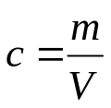 | m : masse de soluté dissous (en g)  V : volume de solvant (en L)  c : concentration de la solution (en g/L)

Des boissons plus ou moins acides

Mesurons le pH de plusieurs boissons
Boisson | Jus d’orange | Coca-Cola | Jus de citron | Jus de tomate | Eau de Perrier
pH

Qu’indique le pH
L’eau pure a un pH égal à …… .
Une boisson est acide lorsque son pH est ……………………………………… .
Une boisson est basique lorsque son pH est ……………………………………… .
Une boisson est neutre lorsque son pH est ……………………………………… .

Le pH dans la vie quotidienne
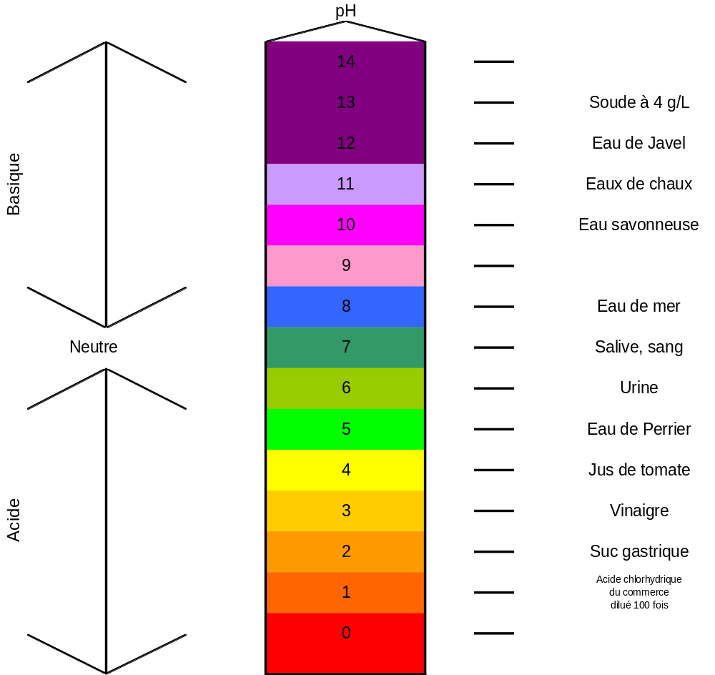

Questions :
Parmi les liquides indiqués, lequel est le plus acide ?
Lequel est le plus basique ?

Les colorants dans les boissons

Les colorants dans les aliments
Pourquoi faire ?
- Pour rendre les aliments plus appétissants
- Pour les boissons plus agréables à la vue
L’usage des colorants dans l'alimentation est réglementé.
Chaque colorant est affecté d'un numéro appartenant à la série E100, que l'on doit pouvoir lire sur l'étiquette de l'emballage.
On indique pour chaque colorant la dose journalière admissible (DJA). C'est la masse maximale de colorant que l'on peut absorber par jour. Elle s'exprime en milligrammes de colorant par kilogramme de masse corporelle.

Exemple de colorants de synthèse utilisés dans la fabrication des sirops
Un colorant alimentaire est souvent un mélange de plusieurs colorants.
Par exemple, la couleur verte de la menthe est due au mélange d'un colorant bleu et d'un colorant jaune.
Nom | Code | Couleur | DJA  (en mg par kg de masse corporelle)
Tartrazine | E102 | Jaune | 7,5
Jaune de quinoléine | E104 | Jaune | 0,5
Jaune sunset | E110 | Jaune orangé | 2,5
Azorubine | E122 | Rouge | 4,0
Rouge cochenille | E124 | Rouge | 0,75
Bleu patenté | E131 | Bleu | 1,5
Vert lissamine | E142 | Vert | 5,0
caramel | E150 | Brun | -
Noir brillant | E151 | Noir | 1,0

Comment séparer des colorants ?
On peut séparer des colorants par chromatographie.
(Voir activité expérimentale page 84).
- L’eau monte par « capillarité » le long du papier filtre comme elle le fait le long d’un papier buvard.
- En remontant, l’eau entraîne avec elle les deux colorants constituant le colorant vert.
- Le colorant bleu est entraîné à une vitesse plus grande que le colorant jaune.

L’eau dans tous ses états

Changements d’état de l’eau

Les transformations de l’eau
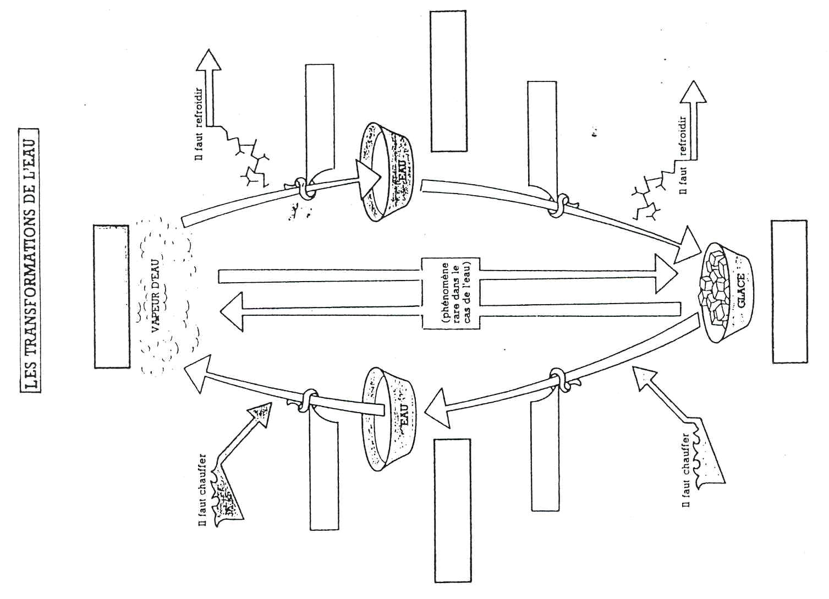

La masse varie-t-elle au cours d’un changement d’état ?
Exemple de la fusion.

Le volume varie-t-il au cours d’un changement d’état ?
Exemple de la solidification.

Liquide ↔ Solide

Solidification et fusion d’un corps pur
Corps pur (ou supposé pur) utilisé : ………………………………………………………….

De l’eau liquide à l’eau solide :
Comment varie la température au cours de la solidification de l’eau ?
Protocole :
Placez de l’eau liquide dans un tube à essai.
Placez ce tube à essai dans un mélange réfrigérant.
Mesurez toutes les minutes pendant environ 10 minutes la température de l’eau contenue dans le tube à essai. Indiquez ces températures dans le tableau ci-dessous.
Tracez la courbe représentant l’évolution de la température en fonction du temps.

Temps t (en min) | 0 | 1 | 2 | 3 | 4 | 5 | 6 | 7 | 8
Température T (en °C) | 15 | 10 | 5 | 0 | 0 | 0 | 0 | -5 | -10

De l’eau solide à l’eau liquide :
Comment varie la température au cours de la fusion de l’eau ?
Protocole :
Placez de l’eau solide (glaçons) dans un bécher.
Mesurez toutes les minutes pendant environ 10 minutes la température de l’eau contenue dans le tube à essai. Indiquez ces températures dans le tableau ci-dessous.
Tracez la courbe représentant l’évolution de la température en fonction du temps.

Temps t (en min) | 0 | 1 | 2 | 3 | 4 | 5 | 6 | 7 | 8
Température T (en °C) | -10 | -5 | 0 | 0 | 0 | 0 | 5 | 10 | 15

Température de solidification et de fusion de quelques corps purs
Corps pur | T_{f} (°C) | T_{e} (°C)
Eau | 0 | 100
Cyclohexane | 6 | 81
Alcool | -130 | 79
Mercure | -39 | 357
Fer | 1535 | 2750

Solidification et fusion d’un mélange
Mélange utilisé : ………………………………………………………………………………..
Protocole : idem sauf que l’on remplace l’eau par le mélange à étudier.

Comment varie la température au cours de la solidification de ce mélange ?
Temps t (en min) | 0 | 1 | 2 | 3 | 4 | 5 | 6 | 7 | 8
Température T (en °C) | 15 | 10 | 5 | -1 | -2 | -3 | -4 | -6 | -10

Comment varie la température au cours de la fusion de ce mélange ?
Temps t (en min) | 0 | 1 | 2 | 3 | 4 | 5 | 6 | 7 | 8
Température T (en °C) | -10 | -6 | -4 | -3 | -2 | -1 | 5 | 10 | 15

CONCLUSION :

Liquide → vapeur

Comment varie la température au cours de l’ébullition de l’eau ?
Protocole :
Placez une casserole remplie d’eau sur un bec électrique allumé à 100%.
Mesurez toutes les minutes pendant environ 10 minutes la température de l’eau contenue dans le tube à essai. Indiquez ces températures dans le tableau ci-dessous.
Tracez la courbe représentant l’évolution de la température en fonction du temps.

Temps t (en min) | 0 | 1 | 2 | 3 | 4 | 5 | 6 | 7 | 8 | 9 | 10
Température T (en °C) | 26 | 30 | 42 | 57 | 72 | 88 | 100 | 100 | 100 | 100 | 100

Comment varie la température au cours de l’ébullition d’un mélange ?
Mélange utilisé : ………………………………………………………………………………..
Protocole : idem sauf que l’on remplace l’eau par le mélange à étudier.
Temps t (en min) | 0 | 1 | 2 | 3 | 4 | 5 | 6 | 7 | 8 | 9 | 10
Température T (en °C) | 26 | 30 | 43 | 58 | 75 | 95 | 101 | 102 | 103 | 104 | 105

L’eau bout-elle toujours à 100°C ?
Influence de la pression
On porte de l’eau à ébullition dans les 3 expériences ci-dessous.
Expérience 1 :
Conditions : pression atmosphérique : p = 1013,25 hPa (hectopascal)
Temps t (en min) | 0 | 1 | 2 | 3 | 4 | 5 | 6 | 7 | 8 | 9 | 10
Température T (en °C) | 26 | 30 | 42 | 57 | 72 | 88 | 100 | 100 | 100 | 100 | 100
Expérience 2 :
Conditions : pression inférieure à la pression atmosphérique (on a fait le « vide »)
Temps t (en min) | 0 | 1 | 2 | 3 | 4 | 5 | 6 | 7 | 8 | 9 | 10
Température T (en °C) | 26 | 30 | 42 | 57 | 72 | 88 | 90 | 90 | 90 | 90 | 90
Expérience 3 :
Conditions : pression supérieure à la pression atmosphérique
Temps t (en min) | 0 | 1 | 2 | 3 | 4 | 5 | 6 | 7 | 8 | 9 | 10
Température T (en °C) | 26 | 30 | 42 | 57 | 72 | 88 | 103 | 118 | 120 | 120 | 120
Travail demandé :
Tracez sur une même feuille l’évolution de la température en fonction du temps.
Conclusion :
L’eau bout-elle toujours à 100°C ?

Questions :
1) Pourquoi les alpinistes ont-ils du mal à faire cuire des pâtes au sommet du Mont-blanc ?

2) Connaissez-vous un instrument de cuisine qui utilise l’expérience 3 ? Quel est son intérêt ?

Miscibilité de liquides

Un liquide miscible avec l’eau

Expérience
Versons, dans un verre, de l’eau et de l’alcool

Observations
Après quelques instants, l’eau et l’alcool forment un seul liquide limpide, c'est-à-dire un mélange homogène.

Interprétation
L’alcool est soluble dans l’eau. L’eau est soluble dans l’alcool.

Conclusion :
L’eau et l’alcool sont miscibles.

En résumé
Un liquide dont le mélange avec l’eau est homogène, est miscible avec l’eau.

Un liquide non miscible avec l’eau

Expérience
Versons, dans un verre, de l’eau et de l’huile
Agitons puis laissons reposer.

Observations
Quand on agite le mélange, l’huile se fractionne en gouttelettes qui restent en suspension dans l’eau.
Il se forme une émulsion.
Au repos, ces gouttelettes remontent et se rassemblent.
Nous retrouvons, surmontant l’eau, l’huile liquide.
L’ensemble du mélange reste donc hétérogène.

Interprétation
L’huile n’est pas soluble dans l’eau. L’eau n’est pas soluble dans l’huile.
A volume égale, l’huile est plus légère que l’eau : on dit que l’huile est moins dense que l’eau.

Conclusion :
L’eau et l’huile ne sont pas miscibles. L’huile est moins dense que l’eau.

En résumé
Un liquide dont le mélange avec l’eau est hétérogène, n’est pas miscible avec l’eau.

Test de miscibilité de deux liquides

Protocole
Soit deux liquides A et B. On souhaite savoir si A et B sont miscibles.
1 | Mélanger A et B
2 | Agiter le mélange
3 | Laisser reposer
4 | Deux possibilités
 |  | Le mélange reposé est homogène
 |  |  | Conclusion : A et B sont miscibles.
 |  | Le mélange reposé est hétérogène
 |  |  | Conclusion : A et B ne sont pas miscibles.

Résultats de quelques tests de miscibilité
Miscible ? | Eau | Huile | Alcool | Pétrole | Essence
Eau |  | Non | Oui | Non | Non
Huile | Non |  | Non | Oui | Oui
Alcool | Oui | Non |  | Non | Non
Pétrole | Non | Oui | Non |  | Non
Essence | Non | Oui | Non | Oui

Vocabulaire à retenir :
Miscible
Non-miscible
Émulsion

